中共中央组织部文件

组通字[2006]45号

关于印发《中国共产党流动党员活动证》
和《中国共产党党员组织关系介绍信》
修订式样的通知

各省、自治区、直辖市党委组织部，中央直属机关工委、中央国家机关工委、国资委党委、中央各金融机构党委组织部，铁道部政治部，民航总局党委组织部，解放军总政治部组织部：
为了认真贯彻落实中共中央办公厅印发的《关于加强和改进流动党员管理工作的意见》(中办发[2006]2l号)精神，加强和改进对流动党员和党员组织关系的管理工作，现将《中国共产党流动党员活动证》和《中国共产党党员组织关系介绍信》修订式样及填写使用和印制说明印发给你们，请按规定做好翻印发放工作，于2007年1月1日起按新的式样执行。

(此件转发至基层党组织，可登党报党刊)

中共中央组织部
2006年12月8日
中国共产党党员组织关系介绍信修订式样（按100：86缩印）：
党  员  介  绍  信  存  根 | 第 号  同志系中共(预备/正式)党员，组织关系由 转到 。  年 月 日 | 第  一  联
(贴回执联处)
(加盖骑缝章)

中国共产党党员组织关系介绍信
第 号  ：  同志(男／女)， 岁， 族，系中共(预备／正式)党员，身份证号码 ，由 去 ，请转接组织关系。该同志党费已交到 年 月。  (有效期 天)  （盖章）  年 月 日  党员联系电话或其他联系方式：  党员原所在基层党委通讯地址：  联系电话： 传真： 邮编： | 第  二  联

中国共产党党员组织关系介绍信回执联
第 号  ：  同志的党员组织关系已转达我处，特此回复。  （盖章）  年 月 日  经办人： 联系电话： | 第  三  联
注：回执联由接收党员组织关系的基层党委在接收党员后一个月内邮寄或传真至党员原所在基层党委。

《中国共产党党员组织关系介绍信》
的填写使用和印制说明

一、《中国共产党党员组织关系介绍信》的填写使用
1、党员组织关系介绍信一式三联，每联右上角的序号由转出地党组织填写。
2、党员基本情况及党员联系电话或其他联系方式，由党员组织关系所在党支部负责如实填写；党员原所在基层党委通讯地址等相关信息，由党员组织关系所在党支部的上一级党委负责填写或刻制固定条章签印；落款处不填写转出地党组织名称，按照接转党员组织关系的权限，清晰加盖公章即可。
3、回执联仅在转出党员组织关系和最终接收党员组织关系所在党支部的上一级基层党委之间使用，不层层回执。实行回执制度后，在全国范围内转移党员组织关系的权限不变。转出地党组织在收到接收地党组织的回执联后，将其粘贴在存根联的“贴回执联处”备查。
4、党员组织关系转移工作实行回执制度，转出党员组织关系的党组织在该党员未到接收地(单位)党组织接转组织关系前，负有管理责任。
二、《中国共产党党员组织关系介绍信》的印制
1、《中国共产党党员组织关系介绍信》由省、自治区、直辖市党委组织部，中央直属机关工委、中央国家机关工委组织部，国资委党委、中央各金融机构党委组织部，铁道部政治部，民航总局党委组织部，解放军总政治部组织部，按照中央组织部制定的统一规范式样印制，通过组织系统发放。市（地、州、盟）级党委组织部经上一级党委组织部授权，也可以按照统一规范式样印制。
2、《中国共产党党员组织关系介绍信》统一使用A4纸张印制，规格为210mm×297mm。
3、《中国共产党党员组织关系介绍信》标题使用华文中宋体二号字加粗，存根和回执联标题使用华文中宋体小二号字加粗，正文使用仿宋体小三号字，备注使用仿宋体小四号字。
4、《中国共产党党员组织关系介绍信》存根联边框为166mm×44mm，介绍信联边框为166mm×110mm，回执联边框为166 mm×42mm。

中国共产党流动党员活动证修订式样：
（封面80mm×115mm） 封2
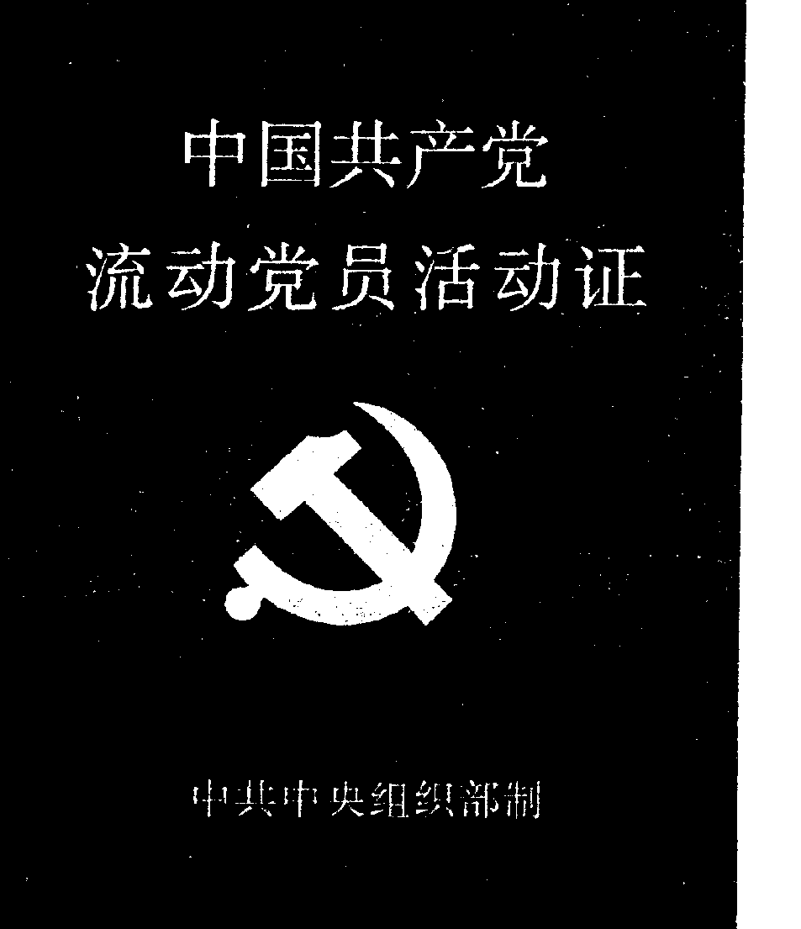

基层党委名称(盖章)

编 号
发证日期 年 月 日

正面免冠照片

（2寸）

第1页 第2—13页

姓名 性别 民族
出生年月 文化程度
正式或预备党员 入党时间
身份证号码
本人联系电话
或其他联系方式
户籍所在地家庭住址 省（区、市） 1 县（市、区） 乡 （镇、街道） 村（社区）党支部联系人
及联系方式

流入地（单位）党支部名称

流入时间
党支部联系人
及联系方式
党员参加党的活动和交纳党费情况：

党支部盖章或
支部书签章
年 月 日

第14—15页 第16页

年审(查验)时间 党支部盖章或支部书记签章

年 月

年 月

年 月

年 月

年 月

年 月

备 注 栏

封3 封底（80mm×115mm）
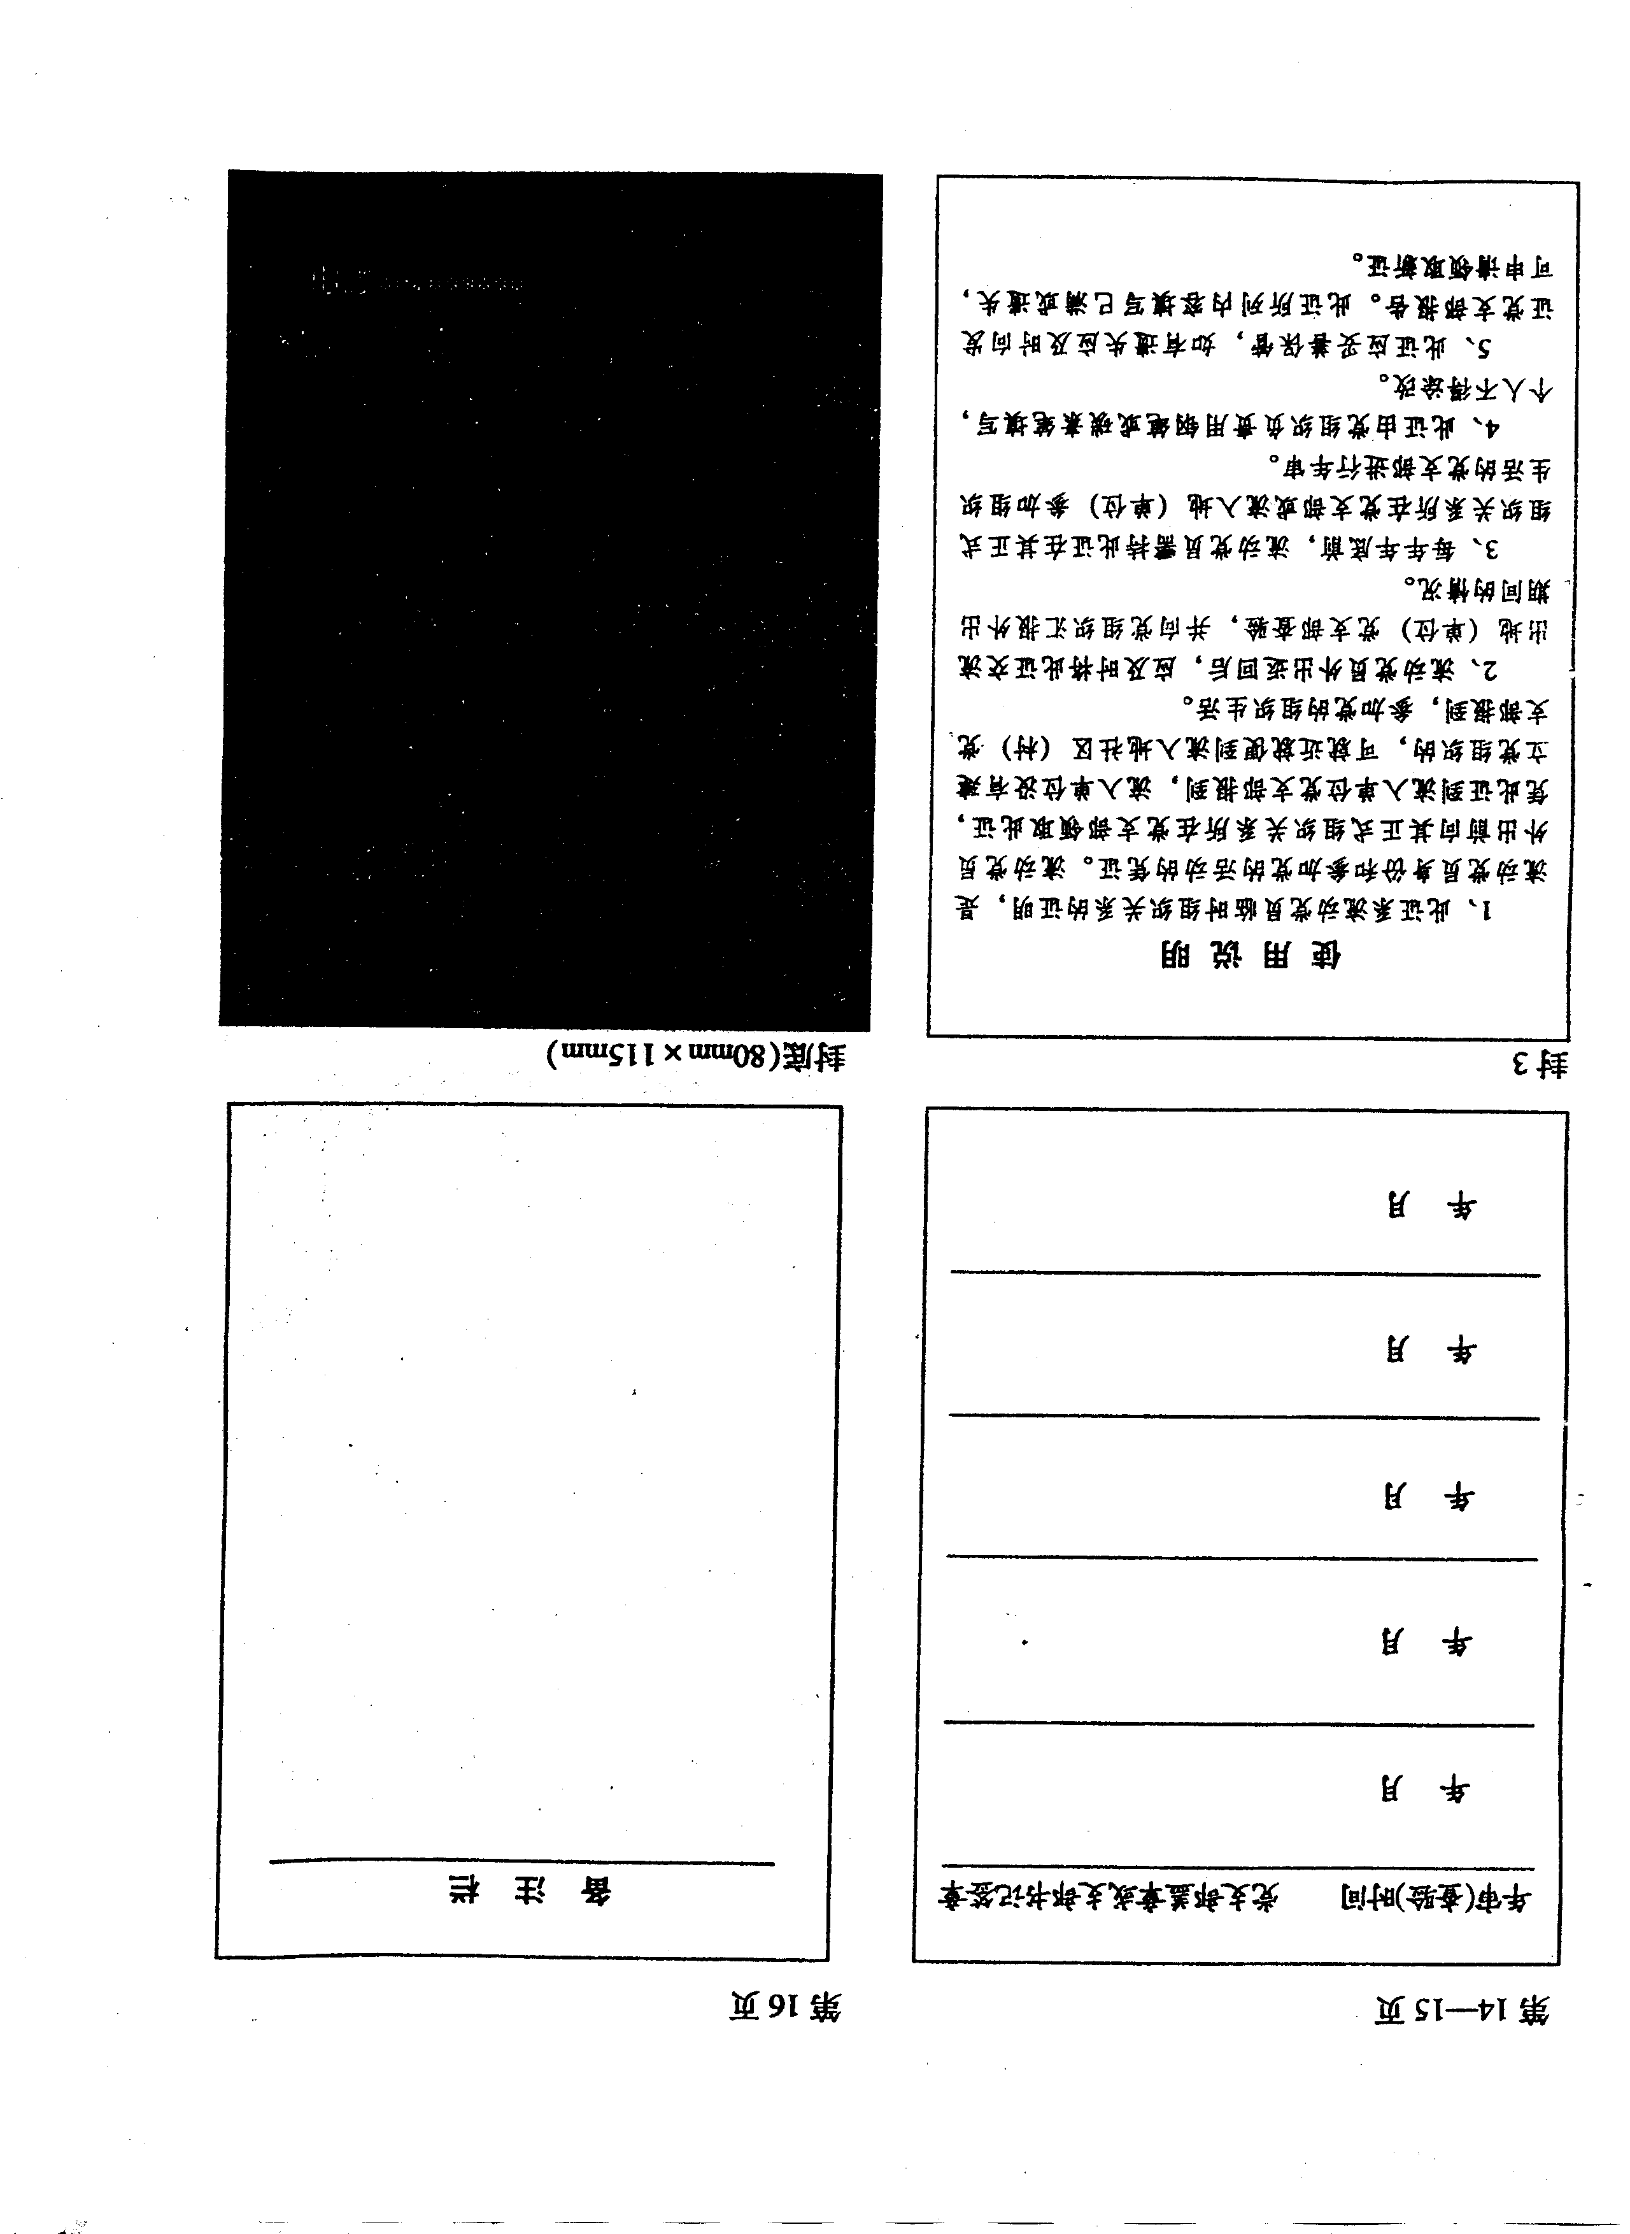

使 用 说 明
1、此证系流动党员临时组织关系的证明，是流动党员身份和参加党的活动的凭证。流动党员外出前向其正式组织关系所在党支部领取此证，凭此证到流入单位党支部报到，流入单位没有建立党组织的，可就近就便到流入地社区(村)党支部报到，参加党的组织生活。
2、流动党员外出返回后，应及时将此证交流出地(单位)党支部查验，并向党组织汇报外出期间的情况。
3、每年年底前，流动党员需持此证在其正式组织关系所在党支部或流入地(单位)参加组织生活的党支部进行年审。
4、此证由党组织负责用钢笔或碳素笔填写，个人不得涂改。
5、此证应妥善保管，如有遗失应及时向发证党支部报告。此证所列内容填写已满或遗失，可申请领取新证。
* * * * * 翻印
关于《中国共产党流动党员活动证》
的填写使用和印制说明

一、《中国共产党流动党员活动证》的填写使用
1、《中国共产党流动党员活动证》由县级党委组织部门按照《中国共产党基本信息管理系统2005》设定的编码进行统一编号，基层党委加盖印章后，由党支部负责登记、填写、发放。
2、流出地（单位）党支部负责填写党员的基本信息。
3、流入地（单位）党支部栏、流入时间栏、党支部联系人及联系方式栏，一般由流入地（单位）党支部接收流动党员时查验填写。
4、党员参加党的活动和交纳党费情况栏，一般由流入地（单位）党支部在持证党员离开时查验、填写。主要填写该党员在流入地的表现和参加党的组织生活、交纳党费等情况。
5、年审（查验）栏由年审时流动党员正式组织关系所在党支部或组织生活所在党支部负责填写，年审应结合党员民主评议进行，每年一次，一般在当年12月底前完成。
6、党支部盖章或支部书记签章栏填写时，党支部有公章的须加盖公章，没有公章的可由支部书记个人签章。
二、《中国共产党流动党员活动证》的印制
1、《中国共产党流动党员活动证》由省、自治区、直辖市党委组织部，中央直属机关工委、中央国家机关工委组织部，国资委党委、中央各金融机构党委组织部，铁道部政治部，民航总局党委组织部，解放军总政治部组织部，按照中央组织部制定的统一式样印制，通过组织系统发放。
2、《中国共产党流动党员活动证》封面和封底颜色为中国红，采用涂塑纸制作，与封二和封三连为一体，规格为80mm×115mm。
3、《中国共产党流动党员活动证》封面党徽和用字烫金印制。党徽规格为26mm×26mm；“中国共产党”五字用宋体小二号字，“流动党员活动证”七字用宋体二号字，“中共中央组织部制”八字用宋体小三号字。封底用字为宋体五号字，烫金印制。
4、《中国共产党流动党员活动证》内芯采用105克带底纹铜版纸双面印刷，中缝锁线订，内边距为l0mm，外边距为7mm。内芯除封3“使用说明”内容用仿宋体小五号字外，其余均为楷体或黑体五号字（详见式样）印刷。

